Планируешь провести выходные у воды?
24.05.2023
Планируешь провести выходные у воды?

«Купаться запрещено»
Не игнорируй, если рядом увидел этот знак.

И помни…
1. Вода еще холодная
2. Места для купаний зачастую не подготовлены к сезону

О правилах поведения на водоеме также читай в наших памятках

Безопасность начинается с тебя!
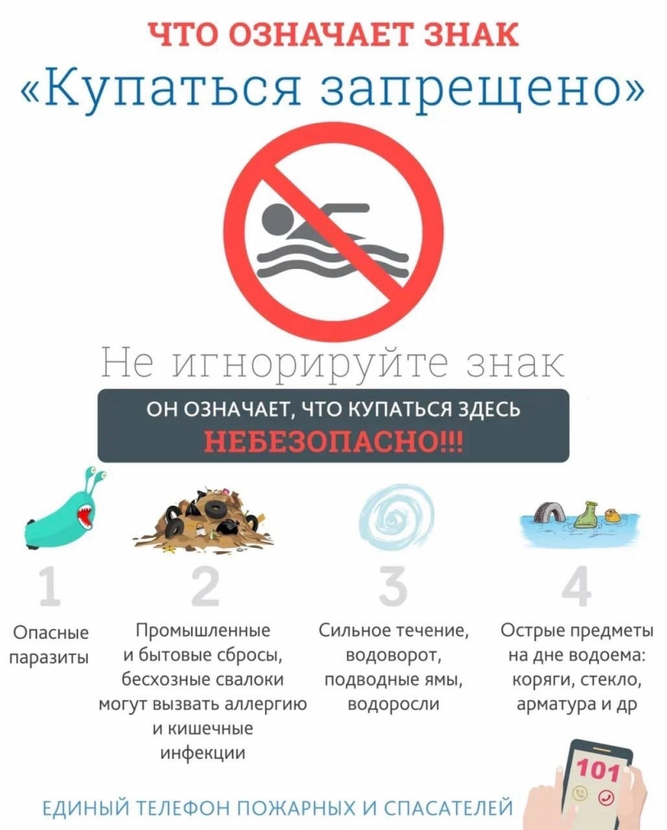
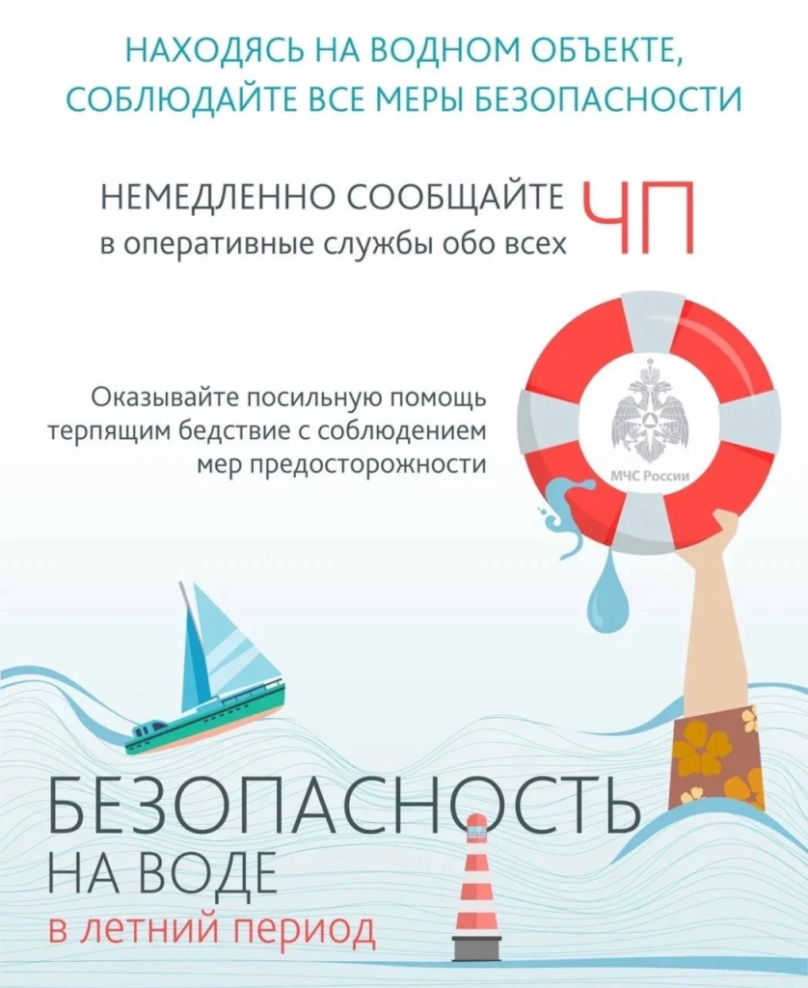
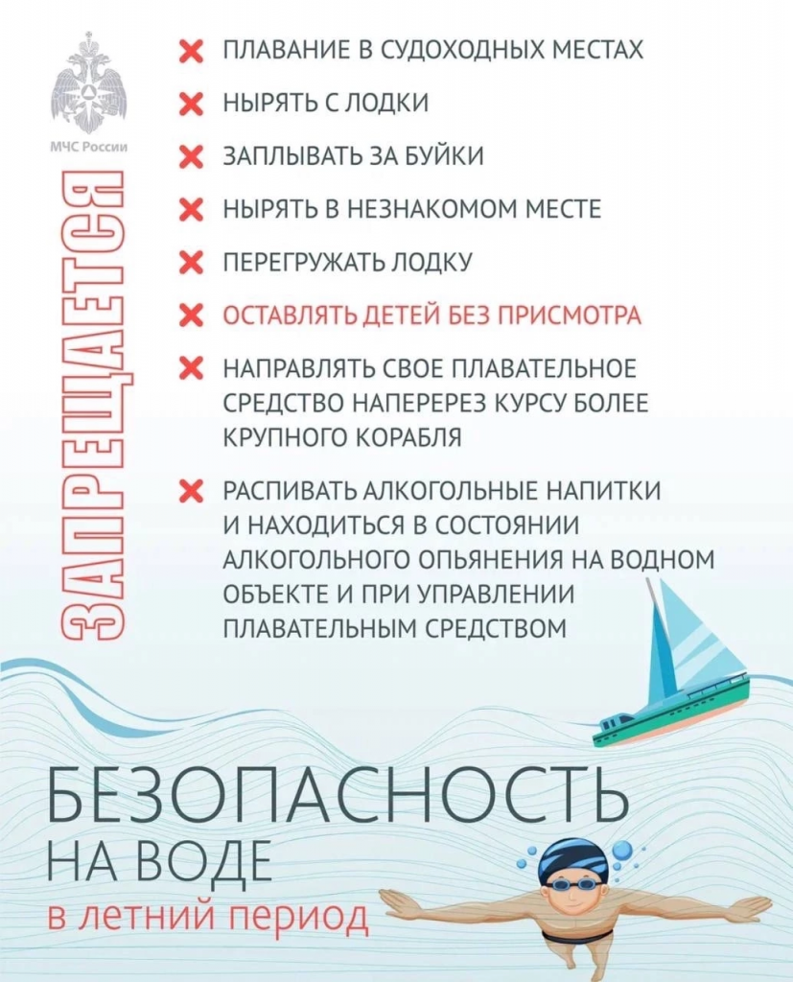

Адрес страницы: http://severnoe-tushino.mos.ru/safety-and-security/mes/safety-on-the-water/detail/11606592.html
Управа района Северное Тушино города Москвы

